Sujets ES des épreuves Enseignement Scientifique
Session 2007 - Polynésie

Durée de l'épreuve : 1 h 30 - Coefficient : 2

L'usage de la calculatrice est strictement interdit.
Le candidat traitera le thème obligatoire et un thème au choix parmi les deux proposés.

THEME OBLIGATOIRE

DU GÉNOTYPE AU PHÉNOTYPE, APPLICATIONS BIOTECHNOLOGIQUES

L'albinisme

Document 1 : la coloration de la peau

La pigmentation normale de la peau résulte de la présence de grains de mélanine dans les kératinocytes, cellules de la couche superficielle épidermique. Ces grains de pigment sont synthétisés dans des organites intracytoplasmiques, les mélanosomes, par des cellules spécialisées plus profondes, les mélanocytes, qui les transfèrent ensuite aux kératinocytes. La synthèse de la mélanine consiste en une série de réactions chimiques dont le point de départ est la L-tyrosine. Ces réactions sont facilitées par une enzyme, la tyrosinase.

D'après m/s n°2, vol. 17, février 2001.

Document 2 : pourcentage de l'activité de la tyrosinase, en fonction de la température du milieu

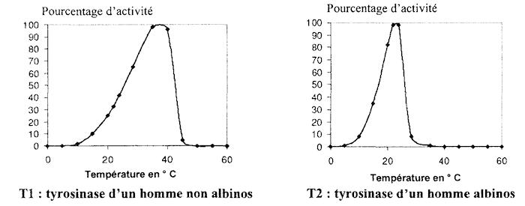
Remarque : la température moyenne du corps humain est de 37°C.
d'après www. ac-reims.fr

Document 3 : entretien avec Claude Griscelli

C'est en 1978 que j'ai décrit la maladie du déficit immunitaire et albinisme partiel (maladie de Griscelli). Quelques années auparavant, j'avais reçu en consultation une enfant qui avait des cheveux gris argentés et des signes infectieux sur le visage, des pustules au niveau des paupières. Chez cette enfant, nous avons recherché un lien entre son albinisme partiel et le caractère héréditaire de sa pathologie. En effet, deux de ses frères et sœurs décédés avaient également les cheveux gris argentés.
Habituellement, l'albinisme (qui n'est pas forcément considéré comme une anomalie) est dû à un défaut de production de mélanine, qui n'a pour seule conséquence que de donner la peau blanche, les cheveux blancs et les iris peu colorés. Dans le cas de cette maladie, les mélanocytes étaient pleins de mélanine; sa production était donc normale, mais ils ne libéraient pas à l'extérieur les mélanosomes renfermant la mélanine.

d'après une série d'entretiens réalisés par S. Mouchet et J.-F. Picar - Institut Necker - 01/2001
Première question (12 points)
Exploiter des documents

Réalisez un schéma fonctionnel illustrant les étapes conduisant à la pigmentation de la peau et faites figurer sur ce schéma les anomalies conduisant aux phénotypes albinos mentionnés dans les documents 2 et 3.

Deuxième question (8 points)
Mobiliser des connaissances

Une anomalie génétique peut conduire à une protéine non fonctionnelle et à un phénotype pathologique.
Etablissez le lien entre ADN et protéines.

THEME AU CHOIX

PLACE DE L'HOMME DANS L'ÉVOLUTION

Document 1 : Lucy, Australopithecus afarensis

Lucy, Australopithecus afarensis, découvert en 1974 dans la région éthiopienne de Hadar a été considérée jusqu'en 1990 comme la "mère de tous les Hommes", celle qui aurait donné naissance à la lignée humaine. Les restes de son squelette, daté de 3,2 millions d'années, permettent de supposer qu'elle marchait sur ses deux pieds, que sa taille était de 1,06 m.
Chez les Australopithèques, les molaires sont énormes ce qui suggère un régime végétarien. Le diamètre de la tête du fémur est seulement un peu plus grand que celui du col et la tête est orientée sur le côté vers l'arrière ce qui suggère une bipédie plus chaloupée que celle d'Homo sapiens.
D'après Sciences et Vie Hors série Juin 2006

Document 2 : Orrorin tugenensis

Orrorin tugenensis fut découvert à l'automne 2000, au Kenya et a été daté de 6 millions d'années. L'étude des os suggère qu'Orrorin mesurait entre 1,25 et 1,50 m et était bipède.
Les molaires sont petites par rapport à la taille corporelle : Orrorin était microdonte comme les hommes modernes... La microdontie indique un régime riche, frugivore ou omnivore. La tête du fémur est plus grande proportionnellement que le col, et est tordue vers l'avant ; ces morphologies rappellent plus nettement celles de l'Homme moderne et permettent de penser que la bipédie d'Orrorin était effective.
D'après cnrs.fr

Document 3 : arbre phylogénétique construit d'après les données génétiques
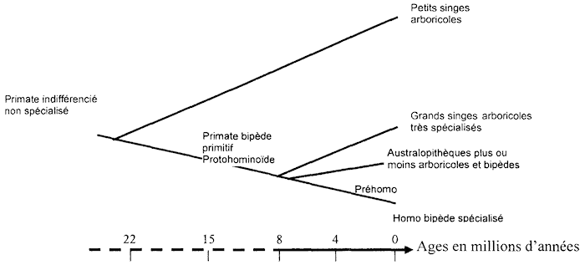
d'après Yvette Deloison, chargée de recherche au CNRS
Première question (10 points)
Exploiter des documents

Organisez dans un tableau les arguments extraits des documents 1 et 2, qui étayent la thèse selon laquelle Lucy n'est pas notre ancêtre direct, et selon laquelle Orrorin est plus proche de l'Homme que Lucy (qui pourtant est trois millions d'années plus jeune).
Recopiez la portion pertinente de l'arbre phylogénétique (document 3) et positionnez-y Lucy et Orrorin sur la base des seuls caractères présentés.

Deuxième question (10 points)
Mobiliser des connaissances

Présentez les événements génétiques qui participent à l'évolution des espèces en indiquant leur rôle sur le génome d'une espèce.

THEME AU CHOIX

UNE RESSOURCE INDISPENSABLE : L'EAU

L'océan s'acidifie

Document 1 : l'océan de plus en plus acide

Inexorablement, les océans deviennent corrosifs. L'augmentation des émissions de CO2 a un impact parfaitement quantifié sur les océans. Sur 70 molécules de CO2 que nous émettons, une vingtaine est absorbée par la biosphère terrestre, une trentaine demeure dans l'atmosphère et une vingtaine se dissout dans les océans. Cette dissolution modifie les équilibres chimiques : elle acidifie l'eau en augmentant sa concentration en ions hydrogène (H⁺). Parallèlement les concentrations en ions bicarbonates (HCO3 ⁻) puis carbonates (CO3 ²⁻) augmentent. Depuis le début de l'ère industrielle, la concentration en ions hydrogène a augmenté de 25 %, une modification de même ampleur que celle de l'atmosphère, de plus en plus surchargée en CO2.
L'acidification de l'eau de mer modifie aussi les proportions relatives des ions bicarbonates (HCO3 ⁻) et carbonates (CO3²⁻). Or une partie significative des organismes marins a besoin de fabriquer du calcaire, soit pour faire une coquille (huîtres, moules, bigorneaux et plus généralement tous les mollusques à coquille et tous les crustacés), soit un squelette (coraux, plancton). Et pour faire une coquille en calcaire les organismes ont besoin d'ions carbonates (CO3 ²⁻) et d'ions calcium (Ca²⁺).
d'après Stéphane Foucard,. Le Monde, Lundi 19 juin 2006

Document 2 : Proportion des différentes formes de CO2 (CO2, HCO3 ⁻, CO3 ²⁻) en fonction du pH
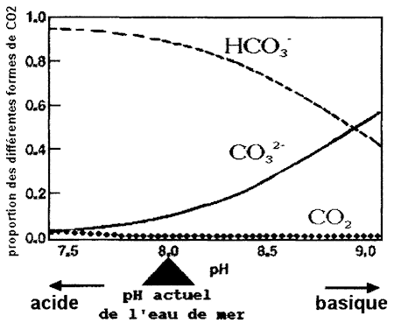

d'après Jean-Marc Jancovici, http://www.manicore.com
Première question (10 points)
Exploiter des documents

A l'aide du document 1, recopiez et complétez les deux réactions chimiques en cause dans l'acidification des océans ébauchées dans le cartouche ci-après :
CO2 + ........... = HCO3 ⁻ + ............... = ................. + 2H⁺
En utilisant les deux documents, expliquez pourquoi la fabrication de leur coquille calcaire (CaCO3) par les organismes marins est rendue difficile, ce qui menace à terme l'ensemble des réseaux trophiques marins.

Deuxième question (10 points)
Mobiliser des connaissances

L'océan constitue le réservoir d'eau le plus important.
Figurez dans un schéma fonctionnel les transferts de l'eau qui se produisent à l'échelle planétaire entre les différents réservoirs.

